Муниципальное учреждение дополнительного образования
«Центр эстетического воспитания детей»
Республика Мордовия, город Саранск

Конспект занятия по изобразительному искусству: «Птица - полуночница»
(для детей 8 -12 лет)
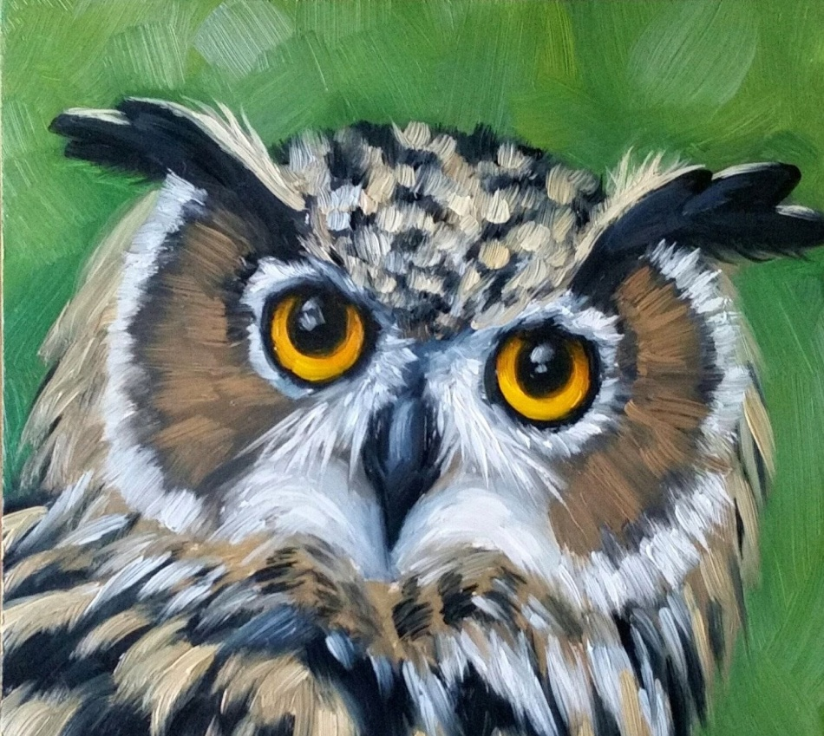

Подготовила:
педагог дополнительного образования
студии изобразительного искусства
Калиниченко Татьяна Александровна

Саранск 2024 г.
Конспект занятия по изобразительному искусству:
«Птицы - наши друзья. Сова»

Тема урока: «Удивительные совы»
Цель:
- научить учащихся создавать образ совы
Задачи:
- способствовать воспитанию доброты и бережного отношения к природе;
- дать представление о птице сове, особенностях её внешнего вида, строения, образа жизни и среде обитания;
- пробудить у учащихся интерес к изображению совы;
- научить передавать в рисунке настроение и характер птицы.
Оборудование для учащихся:
- бумага; карандаш, кисти, краски гуашь, акварель, непроливайка, палитра.
Оборудование для педагога:
- репродукции художников (совы);
- презентация;
- таблицы поэтапного выполнения работы.
Задание: выполнить рисунок совы.

План занятия:
I. Организационный момент.
Приветствие.
II. Проверка готовности к уроку.
Необходимо подготовить рабочее место и принадлежности к занятию.
Приготовить лист бумаги, простой карандаш, ластик, кисти, краски, непроливайка, палитра.
III. Изучение и объяснение нового материала.
IV. Практическая работа
V. Подведение итогов, анализ работ учащихся, выставка.
Ход урока
Символом мудрости у многих народов является сова. В Древней Греции богине мудрости сопутствовала именно эта птица. А современные дети хорошо знают сову, благодаря сказочной истории о Винни-Пухе. Почему эта птица так привлекает людей, каковы её привычки и манеры?
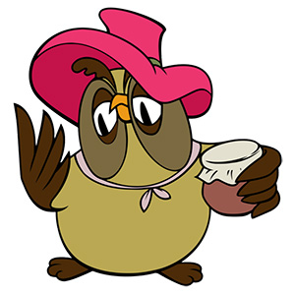
Фото 1
Она мудра.
И что скрывать, —
Горшок сумеет подписать
И отыскать в лесу шнурок.
Ты назовёшь её, дружок?
(Сова)

Совы – это хищные птицы, ведущие преимущественно ночной образ жизни. Семейство совиных очень многочисленно и насчитывает более двухсот видов. В нашей стране это семейство представляют ушастая сова, неясыть и филин.
Самой крупной совой в нашей стране является филин. Длина его тела достигает 60-70 сантиметров, а крылья в полете распростерты почти на два метра. В народе его прозвали «пугачом» за жуткое уханье, которое он издает в ночном лесу. Желтовато-рыжее оперение со множеством темных пятен помогает филину хорошо маскироваться на деревьях. Глаза у филина огромные и желтые. На голове по бокам торчат перья, своеобразные «ушки», которые поднимаются торчком в минуты повышенного внимания. Филин умеет поворачивать голову на очень большие углы, оставляя при этом тело совершенно неподвижным. Охотится филин по ночам, вспугивая спящих птиц и хватая их на лету. Добычей его становятся и наземные животные. Огромные размеры филина позволяют ему хватать даже зайцев.
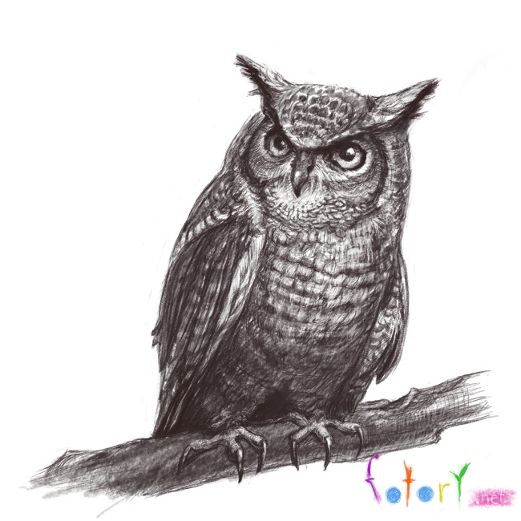

Фото 2
Ушастая сова, согласно своему названию, имеет на голове два пучка перьев. Окрас оперения – серо-бурый, с пестрыми пятнами. Селится она, в основном, в хвойных лесах, отыскивая брошенные другими птицами гнезда. Питается полевыми мышами, но во время ухода за потомством может охотиться и на птиц. Характер у этой птицы спокойный, других обитателей леса она особо не тревожит, предпочитая надежно скрываться в своем гнезде.
Совы на зиму остаются жить в лесу. В особо трудные времена они начинают в поисках пищи вылетать на открытые пространства и могут даже залетать в городские парки и рощи, где их с удивлением и любопытством рассматривают местные жители.
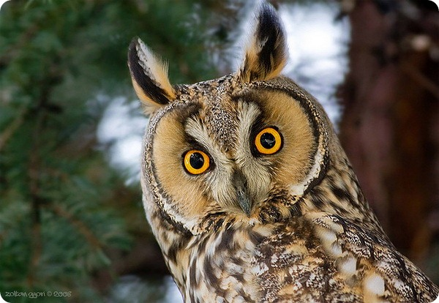
Фото 3

Совёнок, совёнок —
Трудный ребёнок.
Ухает, хохочет,
Ночами спать не хочет.
Пугает он детишек —
Бурундучков и мышек.

Серая неясыть существенно меньше филина и на ее голове отсутствуют ушные перья. Оперение у этих птиц неприметное, под цвет стволов деревьев, за что их и называют серыми. Глаза у неясыти темные. Подобно филинам, они охотятся по ночам за птицами. Наземная добыча у них поменьше – это ящерицы и полевые мыши. Летают неясыти абсолютно бесшумно и подают голос, только приближаясь к дуплу, в котором их дожидаются птенцы. А вот птенцы, начиная летать, обычно задевают крыльями ветки деревьев, но со временем и они овладевают искусством бесшумного полета.
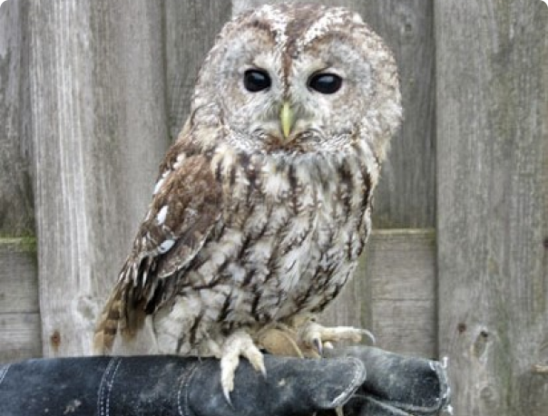
Фото 4
Цепок коготь совиный,
Кто там под осиной?
Совушка-сова,
Как шар голова.
Высоко сидит,
Головой вертит.
Совы ночью лишь опасны,
Днем - сонливы, безучастны,
И тихонечко сидят,
На добычу не глядят.

Поэтапное рисование совы
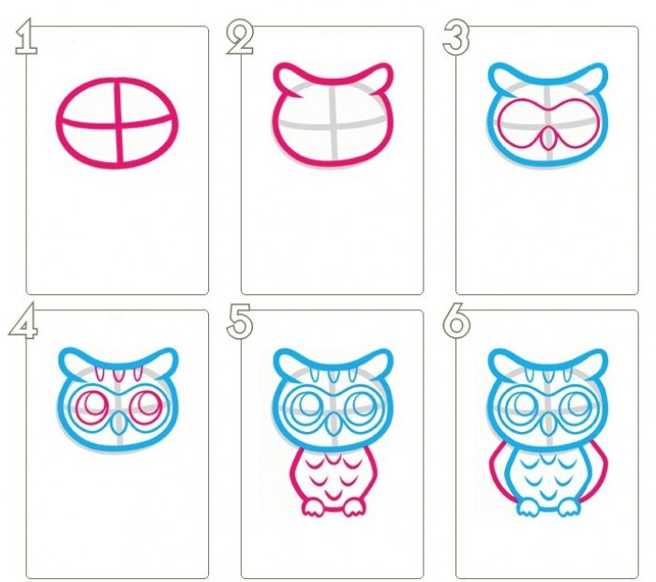
Фото 5
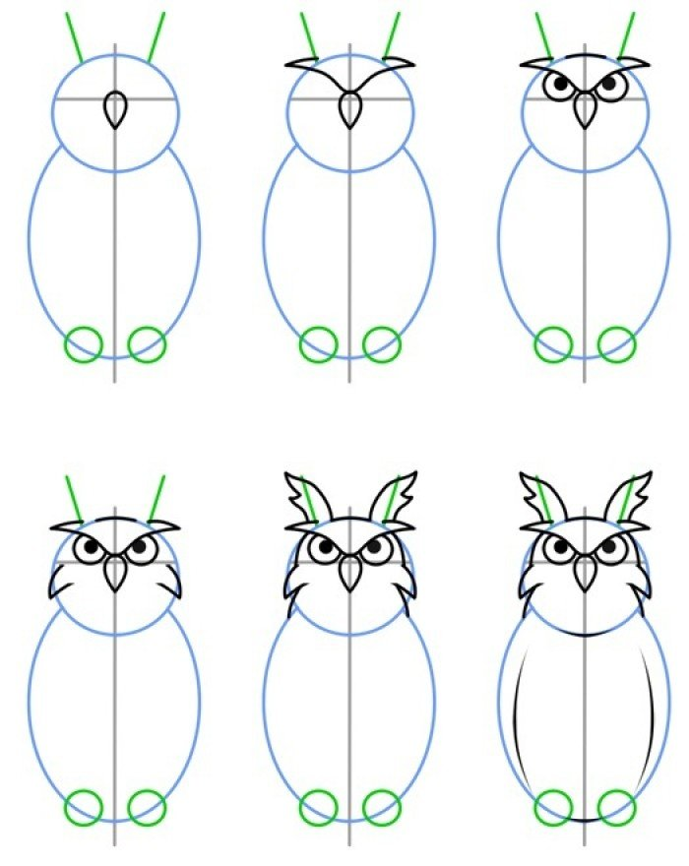
Фото 6
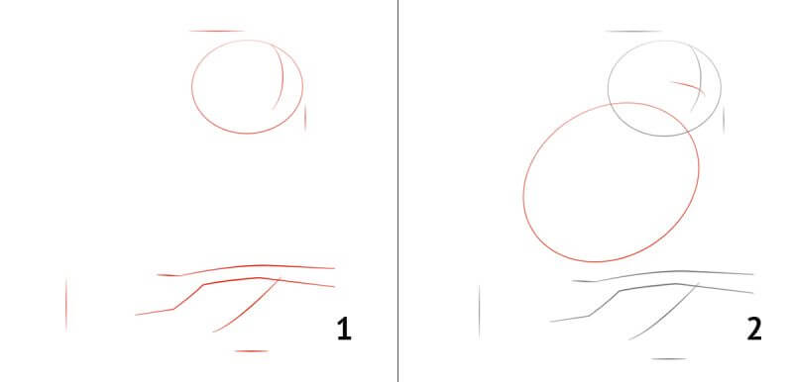

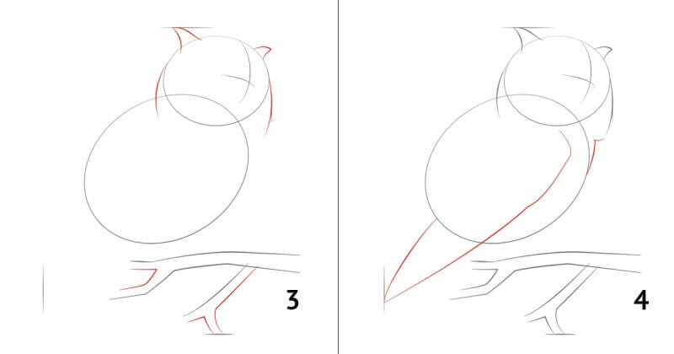

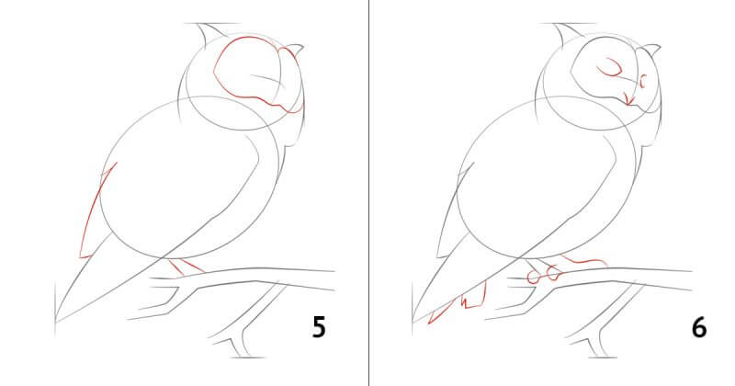

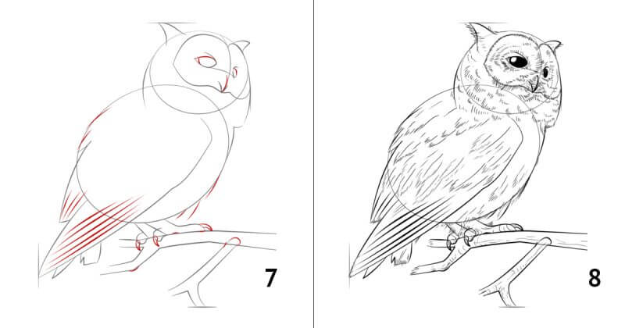

Фото 7
Для того, чтобы получилась красивая сова, советую работать от простых форм — овалов, кругов и линий. Сова состоит из двух крупных круглых фигур — головы и туловища. Для того, чтобы ребенок сразу увидел результат, советую начинать проработку головы. Рисуя голову, слегка вытягиваем её в стороны. Рисуем симметричные и одинаковые по форме крылья.
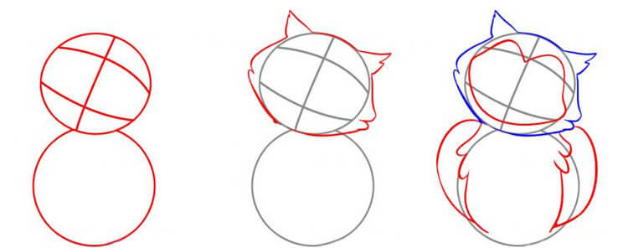
После того, как основная фигура готова, можем поработать над лицом совы, для этого рисуем два больших овала и клюв в форме крюка. Учитываем при рисовании наклон головы совы. Такая простая сова точно получится у Вашего ребенка и заинтересует его в дальнейшем творчества.
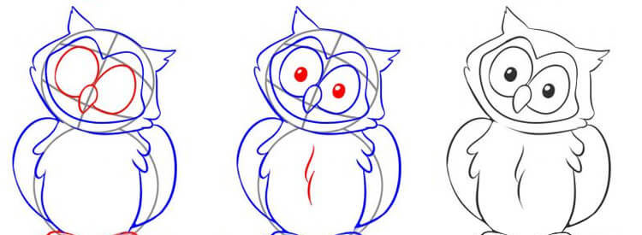

Фото 8
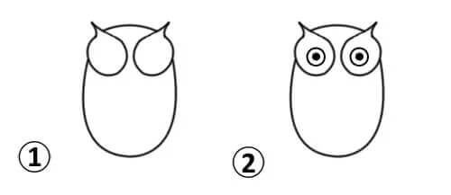

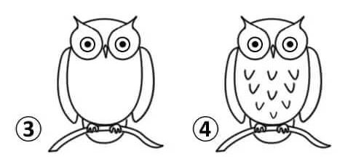
Фото 9
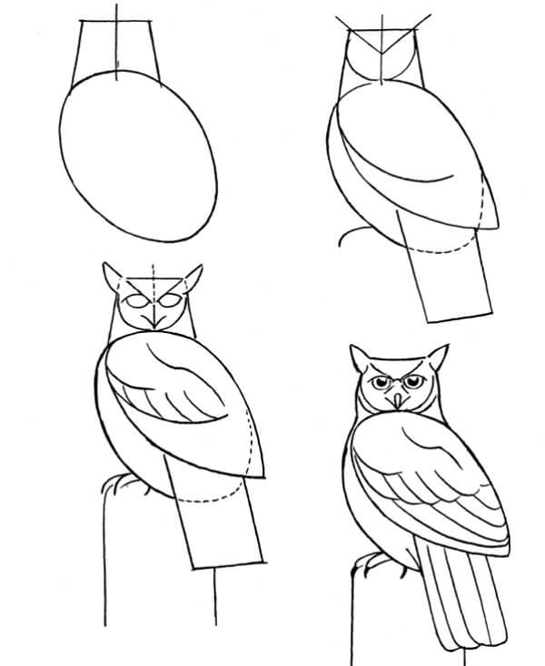

Фото 10

Яркое живописное решение работы

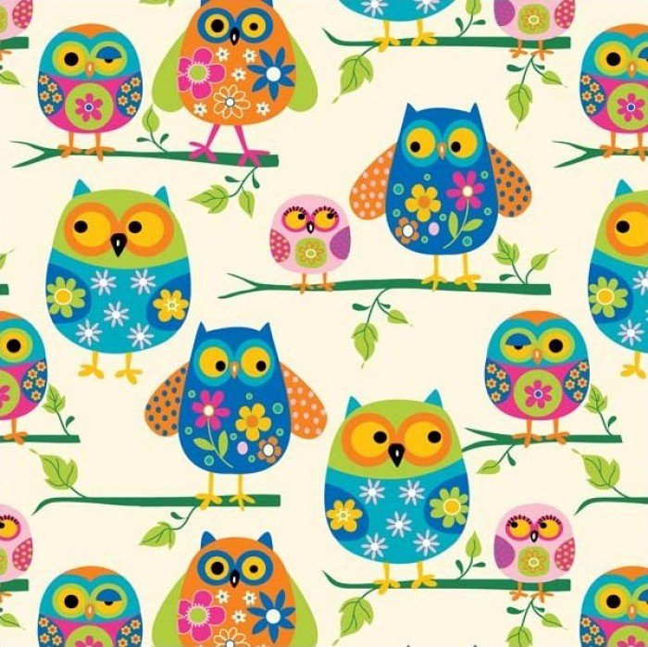
Фото 11

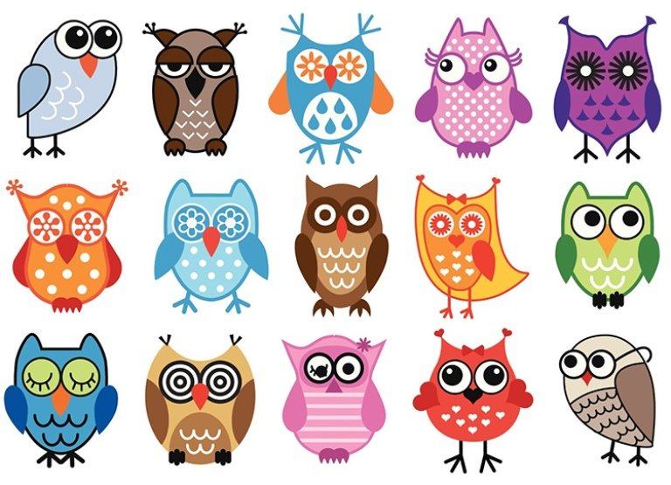
Фото 12

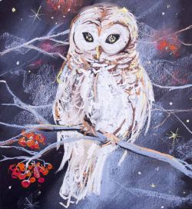
Фото 13

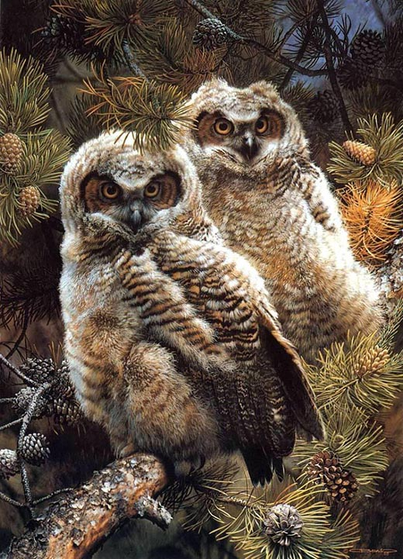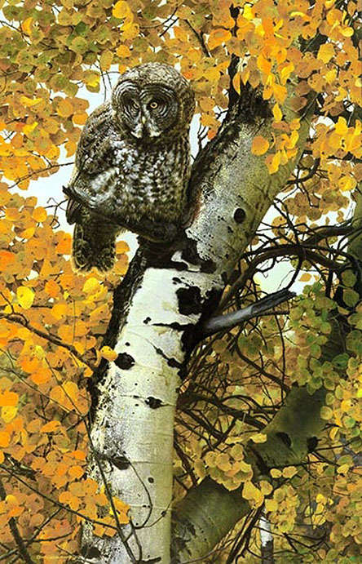

Фото 14 Фото 15

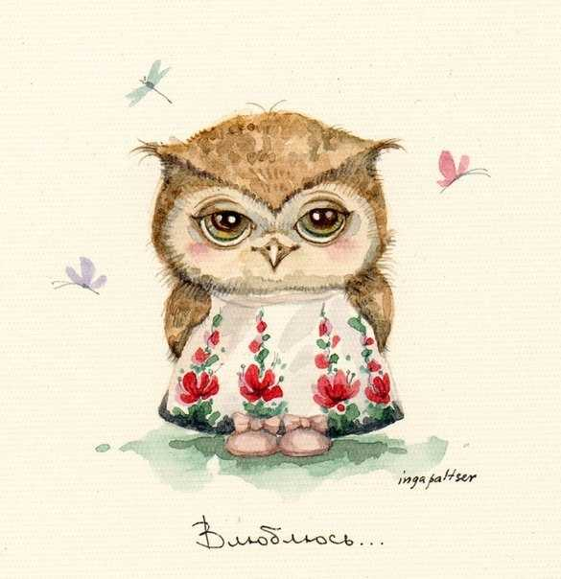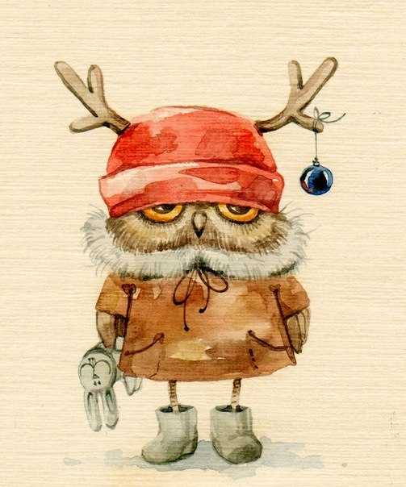

Фото 16 Фото 17

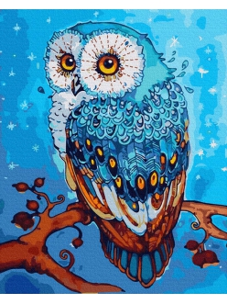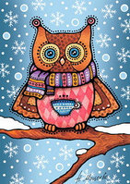

Фото 18 Фото 19

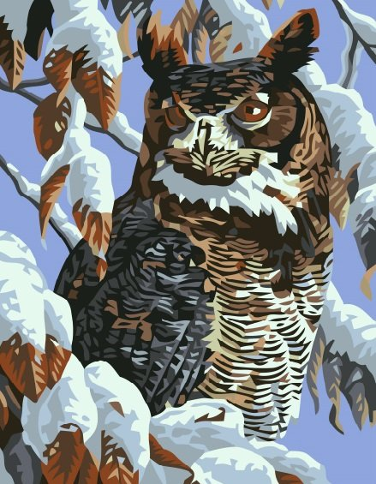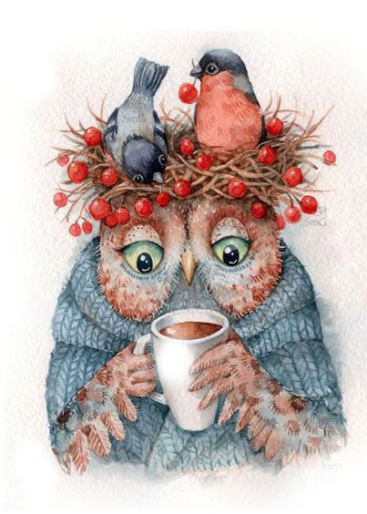

Фото 20 Фото 21

VI. Практическая работа
1 этап.
Работа над композицией начинается с выполнения композиционного эскиза.
Выполним сначала карандашный набросок.
Учащиеся самостоятельно работают над эскизом. Педагог помогает при необходимости и проводит анализ характерных ошибок в эскизах ребят и наиболее удачных решений. Если выполнено все верно, переходим к выполнению следующего этапа.
2 этап.
Работа над рисунком совы в цвете.

V. Подведение итогов, анализ работ учащихся
Просмотр и обсуждение работ учащихся. Выставка работ моих учеников.

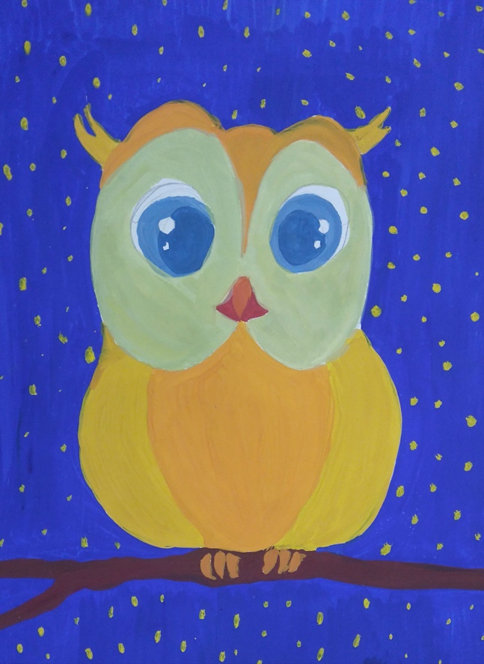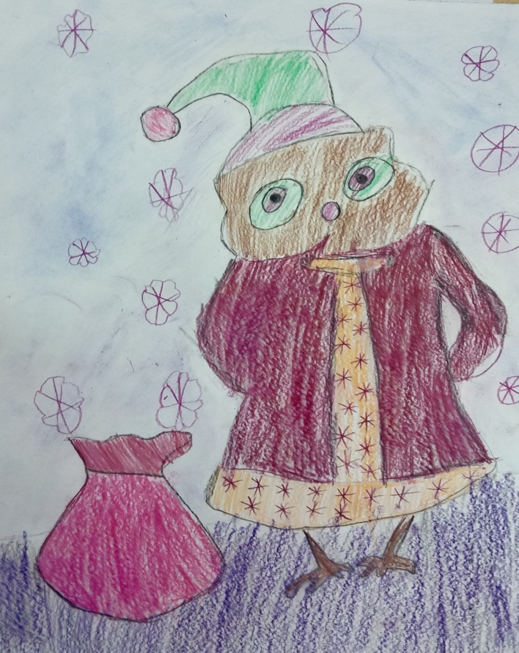

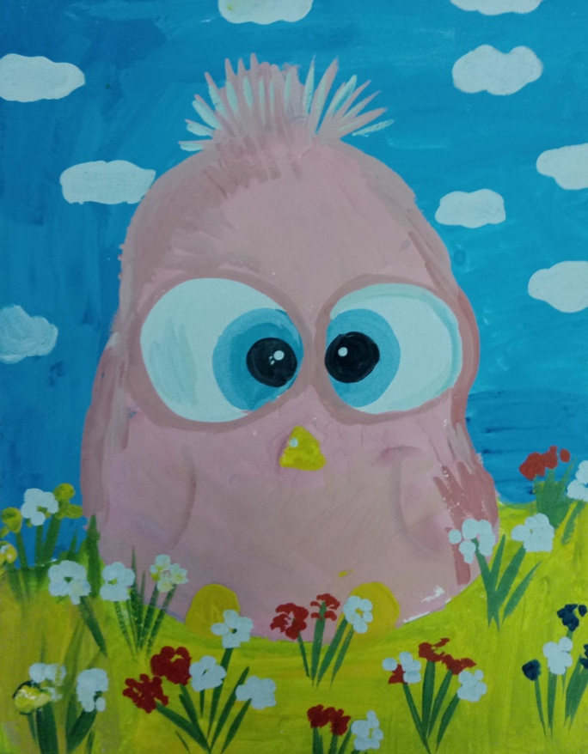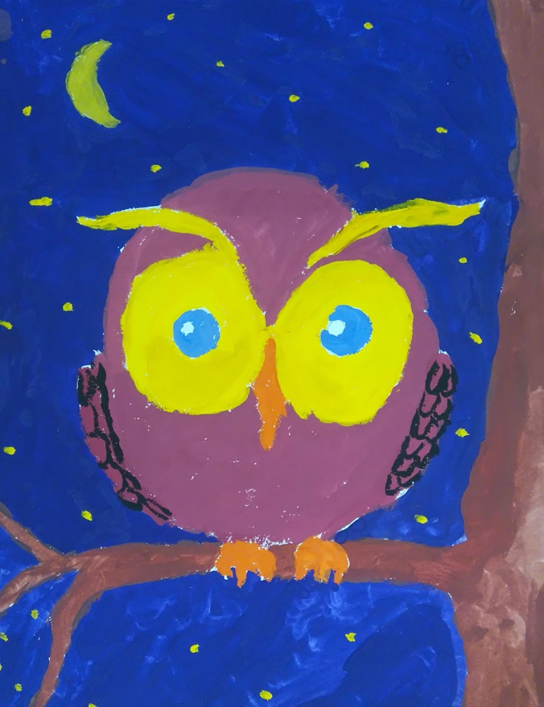

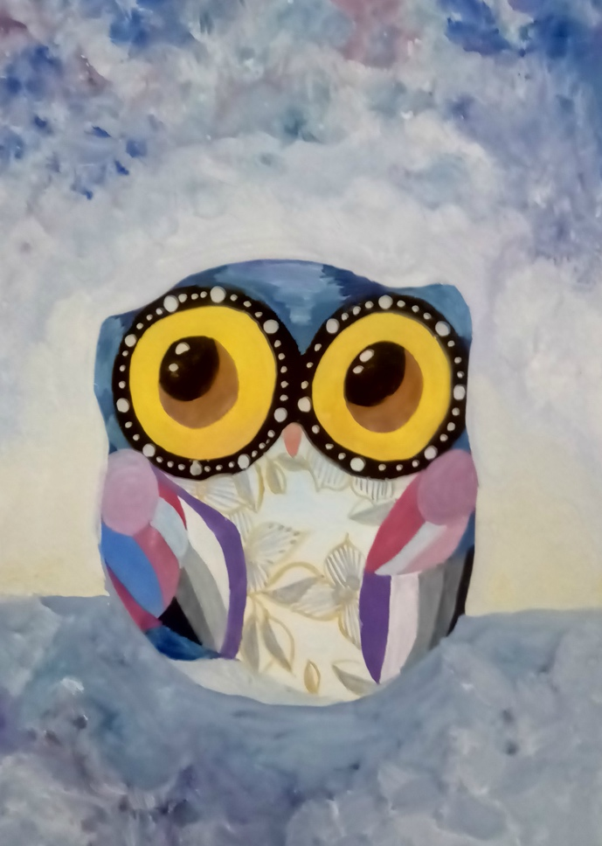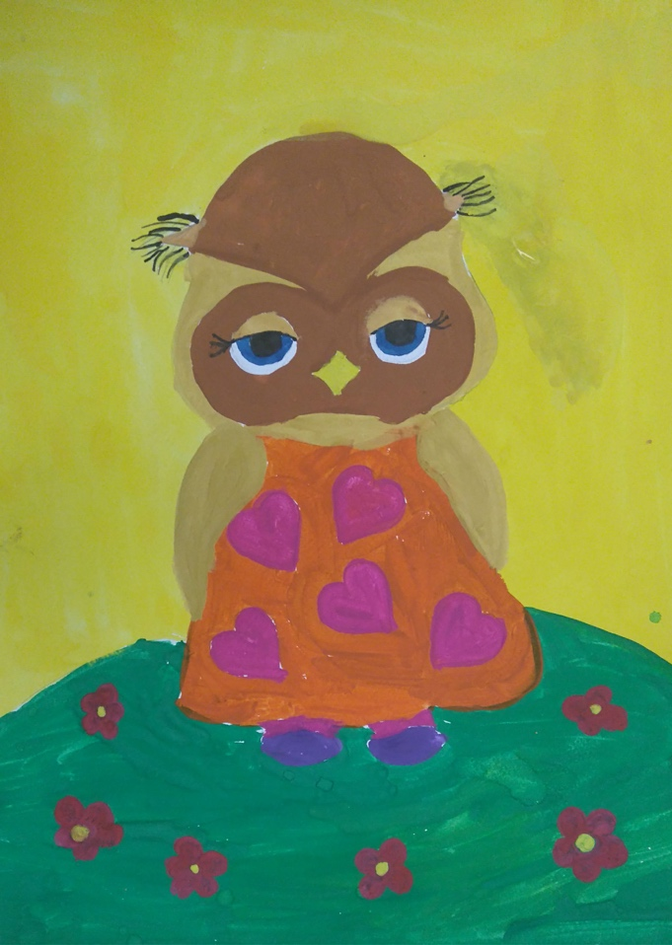

Список литература
Интернет-источники
1. https://detskiychas.ru/obo_vsyom/rasskazy_o_prirode/o_sovah_detyam/
Источники фотографий
Фото на титульном листе - https://kartinki-dlya-srisovki.ru/risunok-sovy-dlya-srisovki/
Фото 1 - https://chto-takoe-lyubov.net/zagadki-pro-sovu-iz-vinni-pukha/
Фото 2 - https://www.lesyadraw.ru/animals/birds/kak-narisovat-filina-karandashom-poetapno.html
Фото 3 - http://rrrcn.ru/ru/archives/22653
Фото 4 - https://www.zoo-ekzo.ru/node/5543
Фото 5 - 6 - https://pustunchik.ua/treasure/draw/kumedni-koliorovi-sovy-maliuiemo-razom
Фото 7 - https://art-bogema.ru/uncategorized/kak-narisovat-sovu-na-dereve/
Фото 8, 9, 10 - https://art-bogema.ru/uncategorized/kak-narisovat-sovu-na-dereve/
Фото 11 - 12 - https://photopict.ru/risunok-sovy-dlya-srisovki/
Фото 13 - https://mk.leonardo.ru/mclasses/977/master-klass-risunok-pasteliyu-polarnaya-sova/
Фото 14 - 15 - https://www.livemaster.ru/topic/993027-obayatelnye-sovy-v-illyustratsiyah-i-kartinah-hudozhnikov-animalistov
Фото 16 - 17 - https://artist-oil.ru/raznoe-2/kartinki-sovushki-narisovannye-trogatelnye-sovy-xudozhnicy-ingi-palcer.html
Фото 18 - https://picasso.by/kartiny-po-nomeram/skazochnaya-sova-pc4050649
Фото 19 - https://cards-for-soul.com.ua/p283831529-otkrytka-dlya-postkrossinga.html
Фото 20 - https://spbkartina.ru/kartiny-po-nomeram/kartiny-po-nomeram-40x50/rdg-2701-rdg-2701/
Фото 21 - https://artdecoupage.ru/novogodnie-tovaryi-dlya-dekupazha/risovaya-bumaga-k-novomu-godu/risovaya-bumaga-r-a5-1370-zimnyaya-sova-format-a5-rossiya

